SPRINT 2 – JAVA

Turma 2TDSPJ

ANA CAROLINA TAVARES | RM: 552283

Sofia Sprocatti Silva | RM: 99208

Vinicius Rebollo Minei | RM: 98486

Giovanni Paschoalatto Ibelli | RM: 98837

Caique Almeida Dias | RM: 99778

Ideia do projeto:

Decidimos ajustar o escopo do projeto para a segunda sprint, considerando o feedback recebido na primeira sprint, que não foi tão positivo. Desenvolvemos uma API em Java que servirá como base para um aplicativo/site voltado para deficientes auditivos, ajudando-os a aprender a tocar o instrumento musical que desejarem.

Diagrama DER

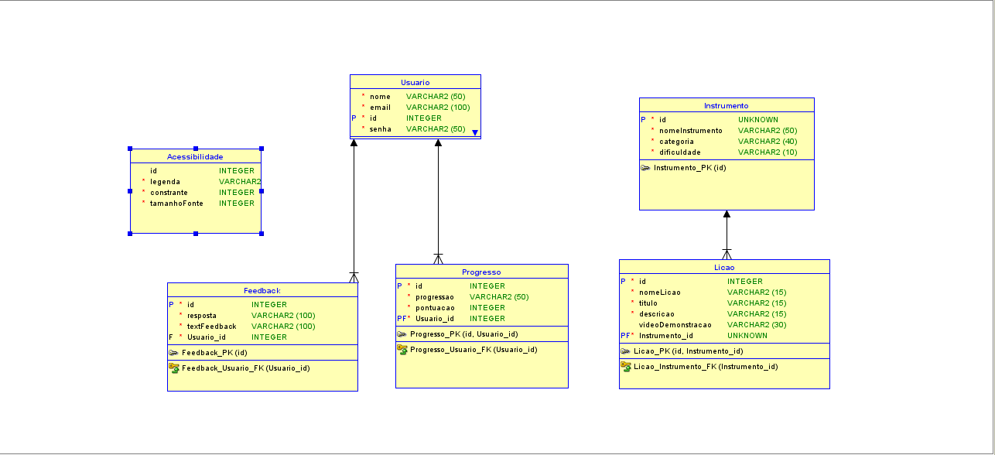

Como foi organizado?

Caique ficou com a parte de códigos e diagramas enquanto o Giovanni ficou com a partes de testes.

Link do github: https://github.com/caiquealm/SprintJava_2